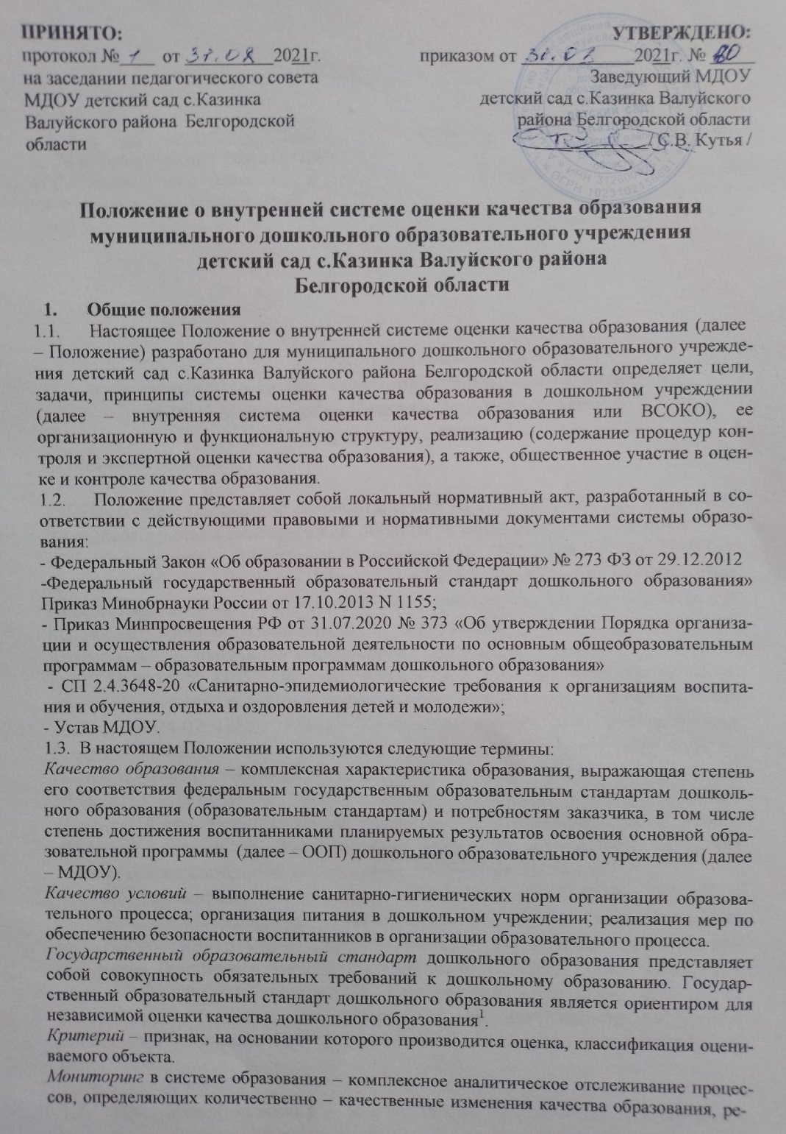

зультатом которого является установление степени соответствия измеряемых образова- тельных результатов, условий их достижения и обеспечение общепризнанной, зафиксиро- ванной в нормативных документах и локальных актах системе государственно- общественных требований к качеству образования, а также личностным ожиданиям участников образовательного процесса.

*Измерение* – метод регистрации состояния качества образования, а также оценка уровня образовательных достижений, которые имеют стандартизированную форму и содержание которых соответствует реализуемым образовательным программам.

* 1. В качестве источников данных для оценки качества образования используются:
* образовательная статистика;
* мониторинговые исследования;
* социологические опросы;
* отчеты педагогов и воспитателей МДОУ;
* посещение ООД, мероприятий, организуемых педагогами МДОУ.

1. Основные цели, задачи, функции и принципы внутренней системы оценки качества образования
   1. Целью внутренней системы оценки качества образования является установление со- ответствия качества дошкольного образования в МДОУ ФГОС ДО.
   2. Задачами внутренней системы оценки качества образования являются:
      1. Определение объекта внутренней системы оценки качества образования, установле- ние параметров. Подбор, адаптация, разработка, систематизация нормативно- диагностических материалов, методов контроля.
      2. Сбор информации по различным аспектам образовательного процесса, обработка и анализ информации по различным аспектам образовательного процесса.
      3. Принятие решения об изменении образовательной деятельности, разработка и ре- ализация индивидуальных маршрутов психолого-педагогического сопровождения детей.
      4. Изучение состояния развития и эффективности деятельности МДОУ принятие ре- шений, прогнозирование развития;
      5. Расширение общественного участия в управлении образованием в МДОУ. 2.3.Основными принципами внутренней системы оценки качества образования **М**ДОУ являются:

* принцип объективности, достоверности, полноты и системности информации о ка- честве образования;
* принцип открытости, прозрачности процедур оценки качества образования; преем- ственности в образовательной политике, интеграции в общероссийскую систему оценки качества образования;
* принцип доступности информации о состоянии и качестве образования для различ- ных групп потребителей;
* принцип рефлективности, реализуемый через включение педагогов в критериальный самоанализ и самооценку своей деятельности с опорой на объективные критерии и пока- затели; повышения потенциала внутренней оценки, самооценки, самоанализа каждого пе- дагога;
* принцип оптимальности использования источников первичных данных для опреде- ления показателей качества и эффективности образования (с учетом возможности их мно- гократного использования);
* принцип инструментальности и технологичности используемых показателей (с учетом существующих возможностей сбора данных, методик измерений, анализа и интер- претации данных, подготовленности потребителей к их восприятию);
* принцип минимизации системы показателей с учетом потребностей разных уровней управления; сопоставимости системы показателей с муниципальными, региональными аналогами;
* принцип взаимного дополнения оценочных процедур, установление между ними взаимосвязей и взаимозависимостей;
* принцип соблюдения морально-этических норм при проведении процедур оценки качества образования в дошкольном учреждении.

1. Организационная и функциональная структура внутренней системы оценки качества образования
   1. Организационная структура МДОУ, занимающаяся оценкой качества образования и интерпретацией полученных результатов, включает в себя: администрацию МДОУ, педа- гогический совет, рабочая группа МДОУ.
   2. Администрация МДОУ:

* формирует блок локальных актов, регулирующих функционирование ВСОКО МДОУ и приложений к ним, утверждает их приказом заведующего и контролирует их исполне- ние;
* разрабатывает мероприятия и готовит предложения, направленные на совершенство- вание внутренней системы оценки качества образования в МДОУ, участвует в этих меро- приятиях;
* обеспечивает на основе образовательной программы проведение в МДОУ монито- ринговых, социологических и статистических исследований по вопросам качества образо- вания;
* организует систему мониторинга качества образования в МДОУ, осуществляет сбор, обработку, хранение и представление информации о состоянии и динамике развития; ана- лизирует результаты оценки качества образования на уровне МДОУ;
* организует изучение информационных запросов основных пользователей внутренней системы оценки качества образования;
* обеспечивает предоставление информации о качестве образования на различные уровни системы оценки качества образования; формирует информационно – аналитиче- ские материалы по результатам оценки качества образования (анализ работы МДОУ за учебный год, самообследование);
* принимает управленческие решения по развитию качества образования на основе ана- лиза результатов, полученных в процессе реализации ВСОКО.
  1. Рабочая группа:
* участвует в разработке системы показателей, характеризующих состояние и динамику развития МДОУ;
* участвует в разработке критериев оценки результативности профессиональной деятель- ности педагогов МДОУ;
* готовит предложения для администрации по выработке управленческих решений по ре- зультатам оценки качества образования на уровне МДОУ.
  1. Педагогический совет:
* принимает участие в формировании информационных запросов основных пользо- вателей внутренней системы оценки качества образования МДОУ;
* принимает участие в обсуждении системы показателей, характеризующих состоя- ние и динамику развития системы образования;
* принимает участие в мониторинге условий и качества организации воспитательно- образовательного процесса в МДОУ;
* содействует организации работы по повышению квалификации педагогических ра- ботников, развитию их творческих инициатив;
* принимает участие в обсуждении системы показателей, характеризующих состоя- ние и динамику развития системы образования в МДОУ.

1. Реализация внутреннего мониторинга качества образования
   1. Реализация внутреннего мониторинга качества образования осуществляется на осно- ве нормативных правовых актов Российской Федерации, регламентирующих реализацию всех процедур контроля и оценки качества образования.
   2. Мероприятия по реализации целей и задач ВСОКО планируются и осуществляются на основе проблемного анализа образовательного процесса МДОУ, определения методоло- гии, технологии и инструментария оценки качества образования.
   3. Предметом условий внутренней системы оценки качества образования являются:

* *качество условий реализации ООП МДОУ.*
* *качество организации образовательного процесса.*
* *качество результата освоения ООП образовательного учреждения.*
  1. Реализация ВСОКО осуществляется посредством существующих процедур оценки качества образования.
     1. Содержание процедуры оценки качества условий реализации ООП ДО МДОУ включает в себя:

1. требования к психолого-педагогическим условиям
   * наличие системы психолого-педагогической оценки развития воспитанников, его динамики, в том числе измерение их личностных образовательных результатов.
   * наличие условий для медицинского сопровождения воспитанников в целях охраны и укрепления их здоровья;
   * наличие консультативной поддержки педагогов и родителей по вопросам воспита- ния и обучения воспитанников, инклюзивного образования (в случае его организации);
   * наличие организационно-методического сопровождения процесса реализации ООП, в том числе в плане взаимодействия с социумом;
   * оценка возможности предоставления информации о ООП семье и всем заинтересо- ванным лицам, вовлечённым в образовательный процесс, а также широкой общественно- сти;
   * оценка эффективности оздоровительной работы (здоровьесберегающие программы, режим дня и т.п.).
   * динамика состояния здоровья и психофизического развития воспитанников;
2. *требования к кадровым условиям*

* укомплектованность кадрами;
* образовательный ценз педагогов;
* уровень квалификации (динамика роста числа работников, прошедших КПК);
* динамика роста категорийности;
* результативность квалификации (профессиональные достижения педагогов);
* наличие кадровой стратегии.

1. *требования материально-техническим условиям*

* оснащенность групповых помещений, кабинетов современным оборудованием, средства- ми обучения и мебелью;
* оценка состояния условий воспитания и обучения в соответствии с нормативами и требо- ваниями СанПиН;
* оценка соответствия службы охраны труда и обеспечения безопасности (ТБ, ОТ, ППБ, производственной санитарии, антитеррористической безопасности) требованиям норма- тивных документов;
* информационно – технологическое обеспечение (наличие технологического оборудова- ния, сайта, программного обеспечения)

1. *требования к финансовым условиям*

*-* финансовое обеспечение реализации ООП МДОУ осуществляется исходя из сто- имости услуг на основе государственного (муниципального) задания.

1. *требования к развивающей предметно-пространственной среде*
   * соответствие компонентов предметно-пространственной среды реализуемой обра- зовательной программе МДОУ и возрастным возможностям обучающихся;
   * организация образовательного пространства и разнообразие материалов, оборудо- вания и инвентаря (в здании и на участке) в соответствии с требованиями государственно- го образовательного стандарта (трансформируемость, полифункциональность, вариатив- ность, доступность, безопасность);
   * наличие условий для инклюзивного образования (в случае его организации);
   * наличие условий для общения и совместной деятельности воспитанников и взрос- лых (в том числе воспитанников разного возраста), во всей группе и в малых группах, двигательной активности воспитанников, а также возможности для уединения;
   * учёт национально-культурных, климатических условий, в которых осуществляется образовательный процесс.
     1. Содержание процедуры оценки качества организации образовательного про- цесса включает в себя:

*-* результаты лицензирования;

* оценку рациональности выбора рабочих программ и технологий;
* обеспеченность методическими пособиями и литературой;
* эффективность механизмов самооценки и внешней оценки деятельности путем анализа ежегодных публичных докладов;
* оценку открытости дошкольного учреждения для родителей и общественных организа- ций, анкетирование родителей;
* участие в профессиональных конкурсах разного уровня;
* уровень освоения воспитанников предметно пространственной среды.
  + 1. Содержание процедуры оценки качества результата освоения ООП ДО включает в себя:

- наличие экспертизы психолого-педагогических условий реализации образовательной программы МДОУ;

* + наличие системы стандартизированной диагностики, отражающей соответствие уровня развития воспитанников возрастным ориентирам;
  + наличие системы комплексной психолого-педагогического диагностики, отражаю- щей динамику индивидуального развития детей;
  + наличие психолого-педагогического сопровождения детей с особыми образова- тельными потребностями;
  + динамика показателя здоровья детей;
  + динамика уровня адаптации детей раннего возраста;
  + уровень удовлетворенности родителей качеством предоставляемых услуг МДОУ.
  1. Критерии выступают в качестве инструмента, призванного наполнить содержанием оценку и обеспечить измерение уровня достижений результатов деятельности МДОУ.
  2. Критерии представлены набором расчетных показателей, которые при необходимости могут корректироваться, источником расчета являются данные статистики.
  3. Периодичность проведения оценки качества образования, субъекты оценочной дея- тельности, формы результатов оценивания, а также номенклатура показателей и пара- метров качества устанавливаются решением педагогического совета и утверждаются приказом заведующего МДОУ.

1. Общественное участие в оценке и контроле качества образования
   1. Придание гласности и открытости результатам оценки качества образования осу- ществляется путем предоставления информации:
   * основным потребителям результатов системы оценки качества образования;
   * средствам массовой информации через публичный доклад заведующего ДОУ;
   * размещение аналитических материалов, результатов оценки качества образова- ния на официальном сайте МДОУ.